Специальность: 23.02.03 Техническое обслуживание и ремонт автомобильного транспорта
Дата |  | 26.05.2020г
Курс, группа |  | 1, ТО1911/з
Дисциплина |  | Инженерная графика
ФИО преподавателя |  | Шабрамова Л.К.
Тема 3.1 |  | Изображения-виды, разрезы и сечения на чертежах
№ п/п | Этап занятия |  | Время, мин | Прием и методы
1 | Организационный этап |  | 5 | Перекличка через ZOOM
2 | Проверка домашнего задания
3 | Актуализация знания |  | 5 | Онлайн через ZOOM
4 | Изучение нового материала |  | 30 | Демонстрация материала в ZOOM, скачивание и изучение материала с сайта katt-kazan.ru
5 | Закрепление изученного материала |  | 50 | Ответы на вопросы студентов посредством WhatsApp, в созданной индивидуальной группе по инженерной графике. Выполнение работы и отправка выполненного задания на электронную почту преподавателю

Рекомендации по выполнению контрольной работы

- Выполнить конспект лекции
- Выполнить все рисунки, входящие в лекционный материал
- Сделать фото всей работы и отправить на почту преподавателю ing.graf2020@mail.ru

Изображения — виды, разрезы, сечения на чертежах

При выполнении машиностроительных чертежей пользуются правилами прямоугольного проецирования. При этом предмет предполагается расположенным между наблюдателем и соответствующей плоскостью проекций (смотри рисунок).
За основные плоскости проекций принимают шесть граней куба, которые совмещают с плоскостью, как показано на рисунке. Изображение на фронтальной плоскости проекций принимается на чертеже в качестве главного. Предмет располагают относительно фронтальной плоскости проекций так, чтобы изображение на ней давало наиболее полное представление о форме и размерах предмета.
В инженерной графике изображения предметов в ортогональных проекциях в зависимости от их содержания разделяются на вилы, разрезы и сечения.
В целях уменьшения количества изображений допускается показывать на них штриховыми линиями невидимые контуры предмета.

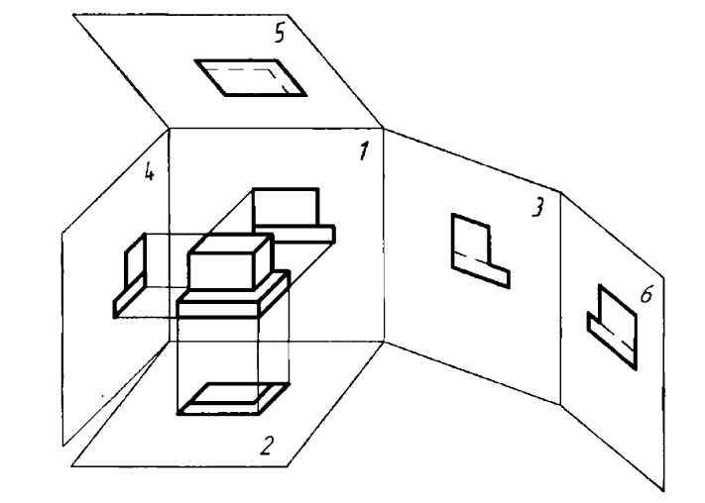
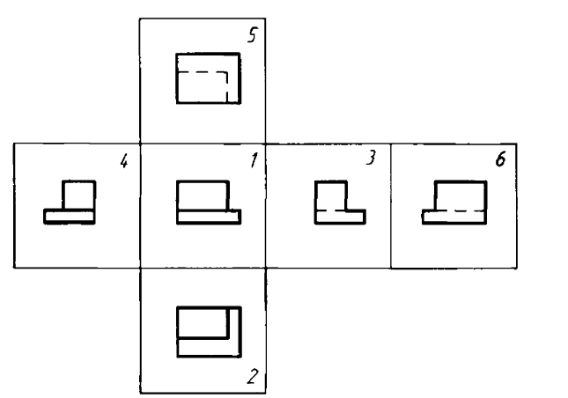
Правила выполнения изображений - видов, разрезов, сечений на чертеже устанавливает ГОСТ 2.305-68.
Вид - изображение обращенной к наблюдателю видимой части поверхности предмета.
Разрез - изображение предмета, мысленно рассеченного одной или несколькими плоскостями, при этом мысленное рассечение предмета относится только к данному разрезу и не влечет за собой изменения других изображений того же предмета. На разрезе показывается то, что получается в секущей плоскости и что расположено за ней.
Сечение - изображение фигуры, получающейся при мысленном рассечении предмета одной или несколькими плоскостями. На сечении показывается только то, что получается непосредственно в секущей плоскости.
Количество изображений (видов, разрезов, сечений) должно быть наименьшим, но обеспечивающим полное представление о предмете при применении установленных в соответствующих стандартах условных обозначений, знаков и надписей.
Виды
Устанавливаются следующие названия видов, получаемых на основных плоскостях проекций:
1 — вид спереди (главный вид);
2 — вид сверху;
3 — вид слева;
4 — вид справа;
5 — вид снизу;
6 — вид сзади.
Все виды на чертеже должны, по возможности, располагаться в проекционной связи, что облегчает чтение чертежа. В этом случае на чертеже не наносятся какие-либо надписи, разъясняющие наименование видов. Если виды не находятся в непосредственной проекционной связи с главным изображением (видом или разрезом, изображенным на фронтальной плоскости проекций), то направление проецирования должно быть указано стрелкой около соответствующего изображения. Над стрелкой и над полученным изображением (видом) следует нанести одну и ту же прописную букву.
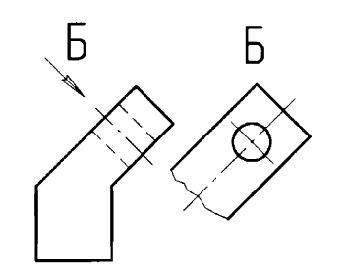
Соотношение размеров стрелок, указывающих направление взгляда, должно соответствовать приведенным на рисунке. Размер шрифта буквенных обозначений должен быть больше размера цифр размерных чисел, применяемых на том же чертеже, приблизительно в два раза. Главный вид и другие основные виды должны быть рационально расположены на поле чертежа с учетом нанесения размеров и размещения текстовых надписей.
Если какую-либо часть предмета невозможно показать на перечисленных видах без искажения формы и размеров, то применяют дополнительные виды, получаемые проецированием на плоскостях, непараллельных основным плоскостям проекций.
Дополнительный вид должен быть отмечен на чертеже прописной буквой, а у связанного с дополнительным видом изображения предмета должна быть поставлена стрелка, указывающая направление взгляда, с соответствующим буквенным обозначением (смотри рисунок). Когда дополнительный вид расположен в непосредственной проекционной связи с соответствующим изображением, стрелку и изображение вида не наносят.
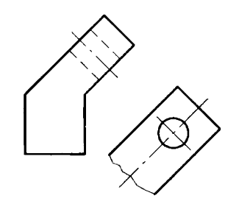
Дополнительный вид допускается повертывать, но с сохранением, как правило, положения, принятого для данного предмета на главном изображении, при этом обозначение вида должно быть дополнено условным графическим знаком «» — повернуто. При необходимости указывается угол поворота. Знак «повернуто» вычерчивается тонкой сплошной линией в виде окружности минимальным диаметром 5 мм.

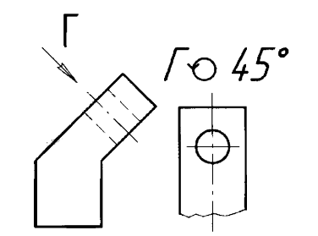
Если при выполнении чертежа требуется выяснить форму или устройство поверхности предмета в отдельном, ограниченном месте, тогда выполняют изображение только этого ограниченного места. Изображение отдельного, ограниченного места поверхности предмета называется местным видом. Местный вид может быть ограничен линией обрыва, по возможности в наименьшем размере (вид Б), или не ограничен (вид А). Местный вид должен быть отмечен на чертеже подобно дополнительному виду.
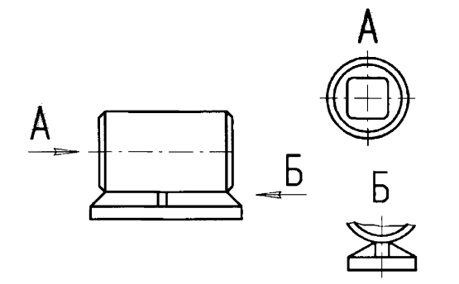
Практическая часть
- Выполнить чертеж детали в диметрии и 3 основные проекции (выделить цветными карандашами)
- Указать размеры
